**VII ГЛАВА Психоэмоциональное состояние и его валеологическое значение.**

**7.2.§. Валеологические принципы полового и репродуктивного здоровья**

План:

1. Общая информация о физическом и репродуктивном развитии подростков.

2. Значимость полового воспитания и культуры для подростков.

3.Физическое развитие подростков. Изменения в организме подростка (рост, половое созревание, эндокринная система и др.)

4. Формирование половой культур. Этика и ценности в сфере половых отношений. Защита прав и противодействие насилию и дискриминации.

**Основные понятие и выражение:** подросток, эмоционально волевая сфера,мировоззрение, Я-концепция

Основная особенность подросткового возраста – внезапные качественные изменения, затрагивающие все сферы развития. Анатомо-физиологические структурные изменения являются фоном, на котором возникает криз. Активация и сложное взаимодействие гормонов роста и половых гормонов обусловливают интенсивное физическое и физиологическое развитие. Рост и вес ребенка увеличиваются, а у мальчиков «скачок роста» наблюдается в среднем в 13 лет и заканчивается через 15 лет, иногда продолжаясь до 17 лет. У девочек «скачок роста» обычно начинается и заканчивается на два года раньше. Изменения роста и веса сопровождаются изменением пропорций тела. Сначала до «взрослых» размеров вырастают голова, руки и ноги, затем конечности — руки и ноги становятся длиннее — и, наконец, тело. Интенсивный рост костей, составляющий 4-7 см в год, превышает развитие мышц. Все это приводит к перекосу тела, подростковому ракурсу. Дети в это время часто чувствуют себя неуклюжими и неуклюжими. Вследствие быстрого развития появляются затруднения кровообращения сердца, легких и головного мозга. Следовательно, для молодых людей характерны изменения артериального давления, повышенная утомляемость и перепады настроения; гормональный шторм приводит к дисбалансу.

Эмоциональную нестабильность усиливает сексуальное возбуждение, сопровождающее процесс полового созревания. Половое созревание - центральный психофизиологический процесс подросткового возраста. Его функциональными специфическими признаками являются *менархе*(начало регулярных менструаций) у девочек и *эякулярхе*(начало эякуляций, первое семяизвержение) у мальчиков. В основе полового созревания лежат гормональные изменения, влекущие за собой сдвиги в телосложении (появление вторичных половых признаков), изменяющие физический облик подростка. В этот период у мальчиков происходит заметное увеличение и изменение формы гортани. Особенно значительно изменяется щитовидный хрящ, образуя гортанный выступ - кадык, адамово яблоко. В результате у мальчиков изменяется тембр голоса, он понижается примерно на одну октаву - происходит мутация голоса. На психическое состояние подростков оказывает заметное влияние разница в темпах индивидуального физического роста и физиологического развития.

Личностное развитие подростка

*Особенности мотивационно-потребностной сферы подростка*. Л.С. Выготский подробно рассматривал *проблему интересов*в переходном возрасте, называя ее «ключом ко всей проблеме психологического развития подростка». В подростковом возрасте, подчеркивал Л.С. Выготский, имеют место период разрушения и отмирания старых интересов и период созревания новой биологической основы, на которой впоследствии развиваются новые интересы. Л.С. Выготский перечислил несколько основных групп наиболее ярких интересов подростков, которые он назвал доминантами. Это «эгоцентрическая доминанта» (интерес подростка к собственной личности); «доминанта дали» (установка подростка на обширные, большие масштабы, которые для него гораздо более субъективно приемлемы, чем ближние, текущие, сегодняшние); «доминанта усилия» (тяга подростка к сопротивлению, преодолению, к волевым напряжениям, которые иногда проявляются в упрямстве, хулиганстве, борьбе против воспитательского авторитета, протесте и других негативных проявлениях); «доминанта романтики» (стремление подростка к неизвестному, рискованному, к приключениям, к героизму).

Л.И. Божович также отмечала, что к началу переходного возраста в общем психическом развитии появляются новые, более широкие интересы, личные увлечения и стремление занять более самостоятельную, более взрослую позицию в жизни. Кардинальные изменения касаются *мотивации.*В содержании мотивов на первый план выступают мотивы, которые связаны с формирующимся мировоззрением, с планами будущей жизни. Структура мотивов характеризуется иерархической системой, наличием определенной системы соподчиненных различных мотивационных тенденций на основе ведущих общественно значимых и ставших ценными для личности мотивов. Что касается механизма действия мотивов, то они действуют теперь не непосредственно, а возникают на основе сознательно поставленной цели и сознательно принятого намерения. Именно в мотивационной сфере, как считала Л.И. Божович, находится главное новообразование переходного возраста.

*Эмоционально волевая сфера****.***Подростковый возраст является одним из ключевых этапов в процессе становления эмоционально-волевой регуляции ребенка. Переживания подростка становятся глубже, появляются более стойкие чувства, эмоциональное отношение кряду явлений жизни делает длительнее и устойчивее, значительно более широкий круг явлений социальной действительности становится небезразличным подростку и порождает у него различные эмоции. Для детей в подростковом возрасте характерна легкая возбудимость, резкая смена настроений и переживаний. Но при определенных обстоятельствах (конфликты) подросток может проявить большую импульсивность в поведении. От тяжело переживаемой обиды он способен на такие поступки, как бегство из дома, даже попытка самоубийства. Резкий перепад настроения – это свойственная подростку особенность.

*Нравственное развитие*школьника существенным образом изменяется именно в переходном возрасте. Как писала Л.И.Божович, «выражая определенные отношения между людьми, нравственные нормы реализуются любой деятельностью, которая требует общения: производственной, научной, художественной и др.». Усвоение ребенком нравственного образца происходит тогда, когда он совершает реальные нравственные поступки в значимых для него ситуациях. Но усвоение этого нравственного образца не всегда проходит гладко. Совершая различные поступки, подросток больше поглощен частным содержанием своих действий. Процессы эти весьма глубинные, поэтому часто изменения, происходящие в области нравственности, остаются не замеченными ни родителями, ни учителями. *Нравственные убеждения*возникают и оформляются только в переходном возрасте. Вследствие недостаточной обобщенности нравственного опыта нравственные убеждения подростка находятся еще в неустойчивом состоянии. В убеждении, по мнению Л.И. Божович, находит свое выражение более широкий жизненный опыт школьника, проанализированный и обобщенный с точки зрения нравственных норм, и убеждения становятся специфичными мотивам поведения и деятельности школьников.

Одновременно с развитием убеждений формируется *нравственное мировоззрение,*которое представляет собой систему убеждений, что приводит к качественным сдвигам во всей системе потребностей и стремлений подростка. Под влиянием развивающегося мировоззрения происходит иерархизация в системе побуждений, в которой ведущее место начинают занимать нравственные мотивы. Установление такой иерархии приводит к стабилизации качеств личности, определяя ее направленность, и позволяет человеку в каждой конкретной ситуации занять свойственную ему нравственную позицию.

Сравнивая себя с взрослым, подросток приходит к заключению, что между ним и взрослым никакой разницы нет. Он начинает требовать от окружающих, чтобы его больше не считали маленьким. Он претендует на равноправие в отношениях со старшими и идет на конфликты, отстаивая свою «взрослую» позицию. *Чувство взрослости*проявляется и в стремлении к самостоятельности, желании оградить какие-то стороны своей жизни от вмешательства родителей. Подросток начинает чувствовать себя взрослым, стремится быть и считаться взрослым, он отвергает свою принадлежность к детям, но у него еще нет ощущения подлинной, полноценной взрослости, зато есть огромная потребность в признании его взрослости окружающими.

Виды взрослости в подростничестве изучены Т.В. Драгуновой. *Подражание внешним признакам взрослости -*курение, игра в карты, употребление вина, особый лексикон, стремление к взрослой моде в одежде и прическе, способы отдыха, развлечений. Это самые легкие способы достижения взрослости и самые опасные.

*Социальная зрелость* возникает в условиях сотрудничества ребенка и взрослого в разных видах деятельности, где подросток занимает место помощника взрослого. Обычно это наблюдается в семьях, переживающих трудности, там фактически подросток занимает положение взрослого.

*Интеллектуальная взрослость*выражается в стремлении подростка что-то знать и уметь по-настоящему. Это стимулирует развитие познавательной деятельности, содержание которой выходит за пределы школьной программы (кружки, музеи и т.п.). Значительный объем знаний у подростков - результат самостоятельной работы.

Многие психологи считают чувство взрослости источником развития личности в подростковом возрасте, основной мотивацией его активности. Но по какому пути будет идти это развитие, во многом зависит от взрослых. Так, если стремление быть взрослым вызывает сопротивление со стороны действительности, подросток вынужден тратить собственную энергию на доказательство своей взрослости, что приводит к преобладанию в активности ребенка трудовой деятельности и деятельности самоутверждения, чувство взрослости реализуется в сообществе сверстников. Если окружающие взрослые признают взрослость подростка, то возможно развитие общественно полезной деятельности и деятельности самосовершенствования. Интенсивный физический рост и переживания, с ним связанные, осязаемость проблем взрослой жизни, нарастающий груз ответственности и тому подобное вносят мощный диссонанс в Я-концепцию подростка. Напряжение, вызванное этим, требует преодоления за счет увеличения силы Я, которая приходит за счет освоения жизненного пространства, выстраивания своего места в нем. Подростки резко и часто меняют интересы и увлечения, у них наблюдается перестройка системы оценок других людей и себя, возникают конкретные жизненные планы и проявляются усилия по их осуществлению.

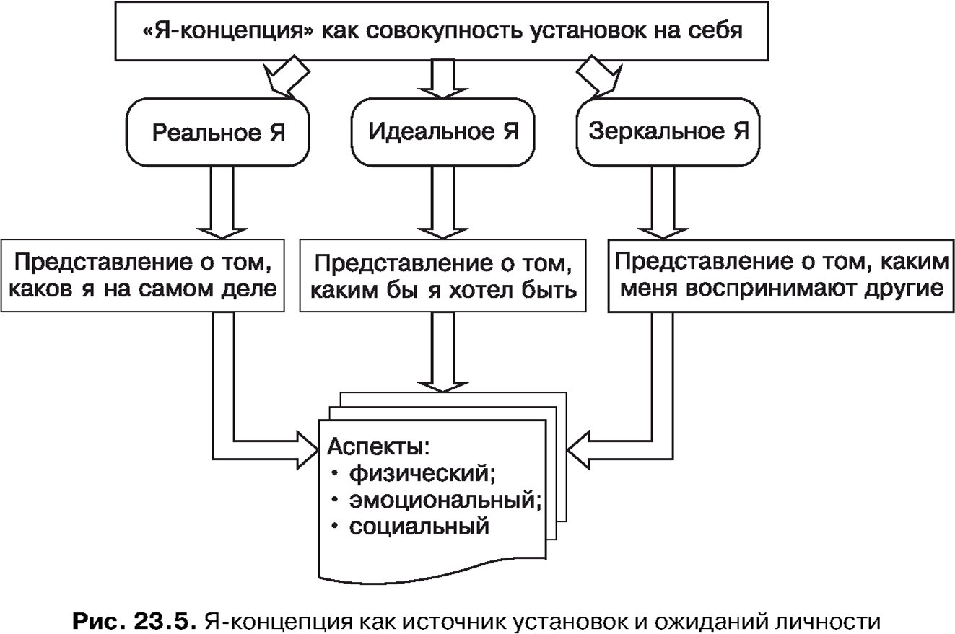

**Рис- 7.2.1. Я-концепция**

*Развитие самооценки*подростка сложный и противоречивый процесс. Подросток выделяет для себя «эталон взрослости», через который он воспринимает и оценивает себя, но который, однако, не всегда соответствует действительным возможностям подростка. В результате самооценка подростка часто колеблется, она неустойчива и, в основном, неадекватна. Подросток либо недооценивает, либо, напротив, переоценивает себя. Уровень его притязаний часто не соответствует уровню фактических достижений. Поведение, регулируемое подобной самооценкой, может привести к конфликту с окружающими.

Процесс формирования самооценки протекает на фоне высокой эмоциональности и связан с разнообразными переживаниями. По мере накопления и интеграции познавательного и аффективного опыта в отношении себя в ходе учебной деятельности, общения с взрослыми и сверстниками самооценка подростка теснее соотносится с социальными ценностями, с требованиями ближайшего коллектива, связывается с устремлениями ив будущее, становится более расчленённой, глубже учитывающей результаты самопознания и все более адекватной.

Самооценка подростка на всех уровнях своего развития включается во внутреннюю регуляцию поведения, деятельности, общения. Но психологические условия общения оказывают обратное воздействие на уровень его саморегуляции. М.И. Боришевский, исследуя моральную саморегуляцию поведения подростков, наблюдал, что у подростка с устойчивой и адекватной самооценкой, находящегося в условиях, способствующих удовлетворению его потребности в самоутверждении, моральная саморегуляция поведения проявляется на достаточно высоком уровне, происходит её дальнейшее развитие, усложнение. Если же подросток с такой же самооценкой оказывается в условиях общения, где он постоянно сталкивается с недооценкой его возможностей, ограничением самостоятельности, ущемлением достоинства и регламентацией действий, саморегуляция нарушается. У подростка может снизиться уровень уверенности в себе, уменьшается инициативность поведения, он превращается в исполнителя власти другого или восстает против любого авторитета. Подросток с заниженной самооценкой и недостаточной самооценкой оказывается в такой ситуации в невыгодном положении. Саморегуляция становится узко ситуативной, ее возможности ослабевают.

**Контрольные вопросы по теме:**

1. Как вы понимаете понятие – репродуктивные права?

2.«Анатомия мужской репродуктивной системы» и «Анатомия женской репродуктивной системы»

3. Какие меры профилактики нужно проводить, чтобы избежать эндокринных заболеваний?